Unit 5, Exercise 9B
Klantgegevens
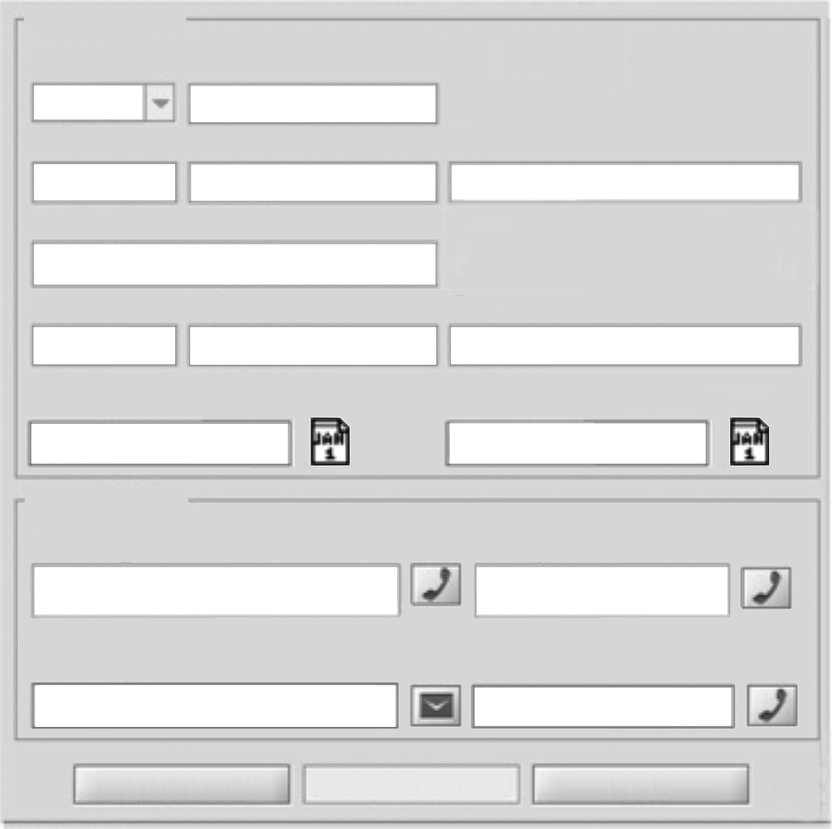
Klantnummer
Aanhef
_{Titel}
Voornaam
Naam
Straat

Woonplaats
Land
Postcode
Geboortedatum
Klant sinds seit
Telefoonnummer privé
E-mailadres
Telefoonnummmer mobiel

Telefoonnummer werk

Bewerken
Opslaan
Nieuw
Contactgegevens

